Naravoslovje, 24. 4. 2020
Jutri pri naravoslovju potrebuješ zvezek in peresnico, barvice.
Najprej v zvezek napiši naslov z rdečo barvico: PREBAVILA. V zvezek SAMO PRERIŠI sličico fanta, ki je jabolko:
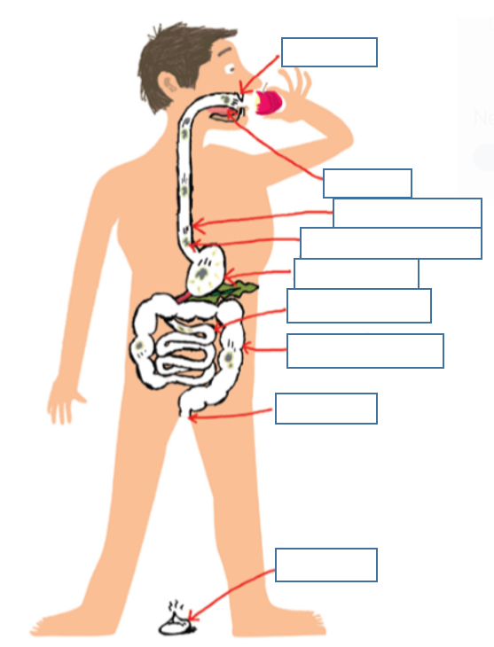

Zapisali bomo pri pouku, tako da snovi sam NE PREPISUJ!
Hrana je gorivo za naše telo. Je energija za rast in delovanje naših organov. Brez energije ne moremo ne teči ne hoditi. Potrebujemo jo celo za dihanje.
Uživati moramo raznoliko hrano: ogljikove hidrate (škrob), beljakovine, maščobe, sadje in zelenjavo. S tem telo pridobi vse, kar potrebujemo za rast.
Hrana potuje
Ko pojemo hrano, ta potuje po prebavni cevi:
- usta
- požiralnik,
- želodec,
- tanko črevo,
- debelo črevo).
To potovanje omogočajo mišice, ki potiskajo hrano naprej. Hrana se med potjo prebavlja. Pri tem se iz nje sprostijo hranilne snovi, ki gredo nato v kri. Hranilne snovi potrebujemo za življenje, za rast, gibanje, učenje ...
V ustih hrano najprej zgrizemo, zmeljemo. Zato moramo dobro skrbeti za svoje zobe:
- redno jih umivamo (vsaj zjutraj in zvečer)
- večkrat obiščemo zobozdravnika
- jemo zdravo hrano.
Za naše zdravje je zelo pomembna zdrava prehrana.

